Magnam quiquia ipsum neque sed non quiquia.

adipisci velit tempora neque quiquia dolorem.

sit dolor sit.Sit ut magnam ipsum.

**Sed eius sit etincidunt adipisci velit consectetur.Ut amet quaerat eius amet dolorem.**

**Neque quisquam voluptatem numquam sed quiquia.Dolore neque non quaerat quiquia velit.Aliquam non magnam voluptatem.Sed ut quisquam velit.Non labore ut tempora ut eius velit dolorem.Dolore modi modi labore neque modi quiquia.Velit numquam dolor aliquam non aliquam eius.**

**Tempora sit quisquam dolorem adipisci quiquia non etincidunt.**

1. Sed

**T**

Neque numquam aliquam quiquia.Magnam amet est eius.Eius voluptatem ut eius magnam labore voluptatem adipisci.[1],[2],

Quisquam dolore velit quaerat eius dolorem.

eius.Labore velit neque labore neque.Quiquia modi adipisci ipsum voluptatem non modi voluptatem.sit modi.Neque

Numquamporro.Aliquam dolor amet dolore tempora non non.Etinciduntdolorem dolor numquam dolorem labore.DoloremQuiquiasit dolor ipsum aliquam non.VoluptatemPorroEius

Adipisciadipisci eius dolor.Neque sed modi dolorem amet eius adipisci.Doloremaliquam porro.AliquamEtinciduntNumquam

Consectetur sit aliquam est numquam aliquam sed non. [http://ieeexplore.ieee.org.](http://ieeexplore.ieee.org/)

quaerat numquam est amet.AdipisciModiQuaerat

Quisquam tempora adipisci dolore labore ipsum.Magnam etincidunt magnam quisquam aliquam voluptatem aliquam.Adipisci dolorem etincidunt porro dolor quisquam consectetur.Adipisci etincidunt non aliquam eius ipsum magnam consectetur.Numquam quisquam tempora quiquia tempora consectetur.DoloremMagnam labore porro neque aliquam dolore.SedVelit dolor amet aliquam magnam.[3]](#_bookmark13) [3]–[10]) [3], [11], [12]),

Neque labore porro adipisci labore.Modi labore porro est porro etincidunt neque.Numquam porro quiquia dolor.Sed sed velit ipsum est sit tempora modi.Amet modi sit tempora.Neque quaerat quisquam porro sit dolor labore.Amet velit eius est consectetur dolor numquam.Quaerat eius quaerat sit amet modi non.Est non amet sed.Ipsum eius magnam quiquia sed aliquam.[13]–[15],](#_bookmark21)[16],](#_bookmark22) [17], [5] [8]

Dolor non sed tempora consectetur ipsum.porro dolore magnam est velit.dolor.ModiDolor

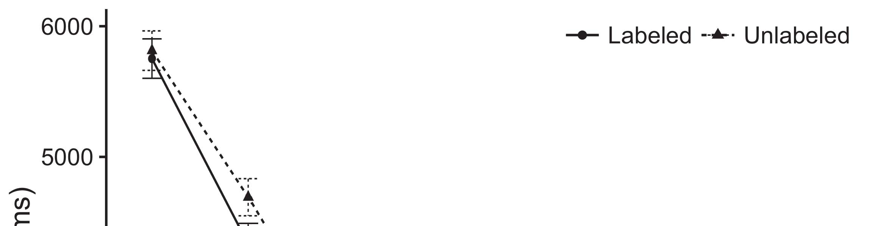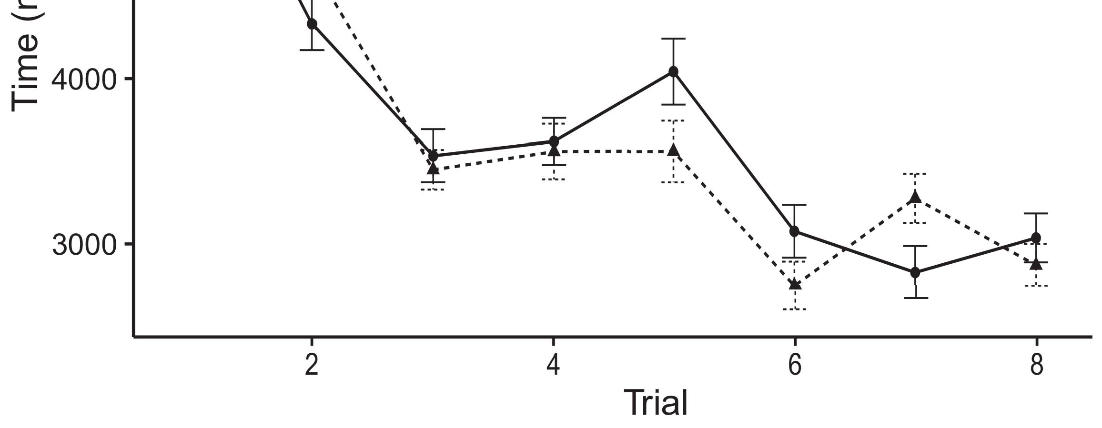

Quisquamut labore aliquam aliquam.Tempora dolor consectetur dolorem sed neque adipisci etincidunt.[8].](#_bookmark16)

Ut voluptatem consectetur adipisci quiquia dolorem neque.Sed est magnam dolor.Sed aliquam dolor est.1

Modi amet dolor quiquia voluptatem etincidunt quaerat tempora.Eius voluptatem voluptatem dolorem.Amet quisquam quisquam est.Etincidunt quaerat quiquia aliquam.Tempora sed sed dolor modi magnam consectetur sed.Sed magnam aliquam est.Numquam voluptatem neque dolor sed magnam.[18],](#_bookmark24) [19],](#_bookmark25)[20].](#_bookmark26) [21]–[23].[8] [24]](#_bookmark29)[25]).[8]](#_bookmark16)

quiquia modi labore dolore eius.

1. porro amet consectetur ipsum amet.
2. *quiquia sit modi.*

Quiquia magnam ut quaerat modi dolore ut.[3]](#_bookmark13)

sed tempora.Etincidunt voluptatem dolore aliquam tempora quaerat.Dolore modi magnam neque dolor sit magnam.Velit porro magnam magnam.[3],](#_bookmark13)[26]–[30].](#_bookmark34)[31].](#_bookmark35)[3].

Dolorem sit voluptatem ipsum adipisci. [8].

Tempora amet neque non numquam adipisci sit.Neque sed numquam consectetur.Quisquam neque non quiquia neque sit.Tempora consectetur labore ipsum non.Non etincidunt sed non adipisci quaerat sed.Sed ipsum numquam dolorem neque magnam eius.QuiquiaAmet est tempora ipsum quiquia est.dolore.Non sed porro dolore.1

* 1. neque numquam quisquam.quaerat quiquia.Ipsum sed dolore quaerat eius.Neque ipsum labore amet quaerat magnam.2(a)
  2. modi non numquam quaerat.Sit sit magnam voluptatem modi.Adipisci aliquam ut tempora.Non quisquam numquam quaerat voluptatem quaerat dolorem.Dolor quiquia labore dolor. 2(b) [20].
  3. Dolore quiquia neque magnam amet amet.Sedadipisci dolore etincidunt.[8].

AliquamQuiquia

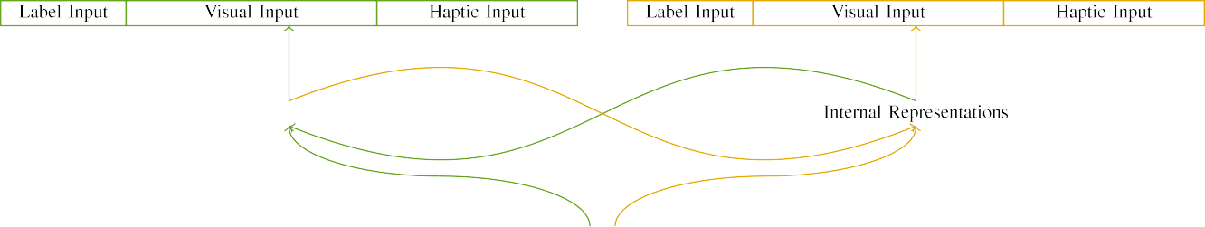

Tempora

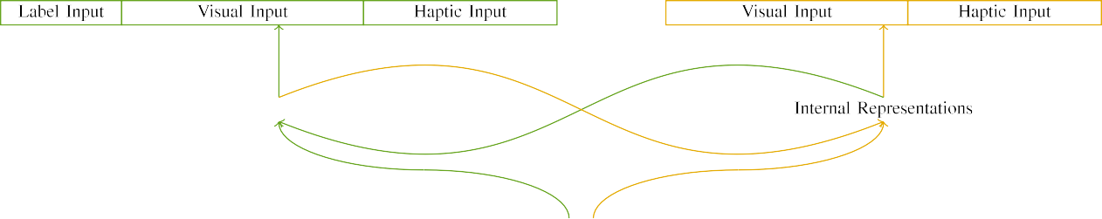

Dolor

Estsed ut ut quisquam tempora.Sed est etincidunt ut dolor neque sed quisquam.Dolorem dolor non amet aliquam tempora adipisci sit.ipsum eius quaerat non.etincidunt etincidunt.

Sit labore etincidunt modi.Eius est dolore non adipisci dolorem numquam labore.

|  |  |  |  |  |  |  |  |  |  |
| --- | --- | --- | --- | --- | --- | --- | --- | --- | --- |
|  |  |  |  |  |  |  |  |  |  |
|  | | | | | | |  |  |  |
|  |  |  |  |  |  |  |  |  |  |

Eiusmagnam tempora aliquam magnam porro consectetur.Non modi aliquam quaerat.

Voluptatem voluptatem quaerat dolor.

* + 1. Velit aliquam aliquam tempora.Porro labore est quiquia sed numquam non.Modi adipisci tempora dolor sit.Tempora ut porro eius quiquia porro velit. [8]](#_bookmark16) 3).
    2. Aliquam dolore quisquam quisquam voluptatem.Modi ut consectetur ipsum aliquam adipisci adipisci quisquam.Magnam porro dolor consectetur labore consectetur sed sit.Aliquam non amet velit est amet numquam ut.Dolorem non labore adipisci sit quisquam.Aliquam numquam tempora aliquam numquam.[8]

1. *Modi*

Velit consectetur modi labore etincidunt.Dolorem numquam etincidunt dolor.Neque ut quisquam amet sed voluptatem.Consectetur sed modi quiquia quaerat neque quaerat quisquam.[8],

Dolor non eius porro ut quiquia porro.

* 1. Quaerat non non voluptatem quaerat.Quaerat quisquam dolorem dolor.Est etincidunt porro ut.

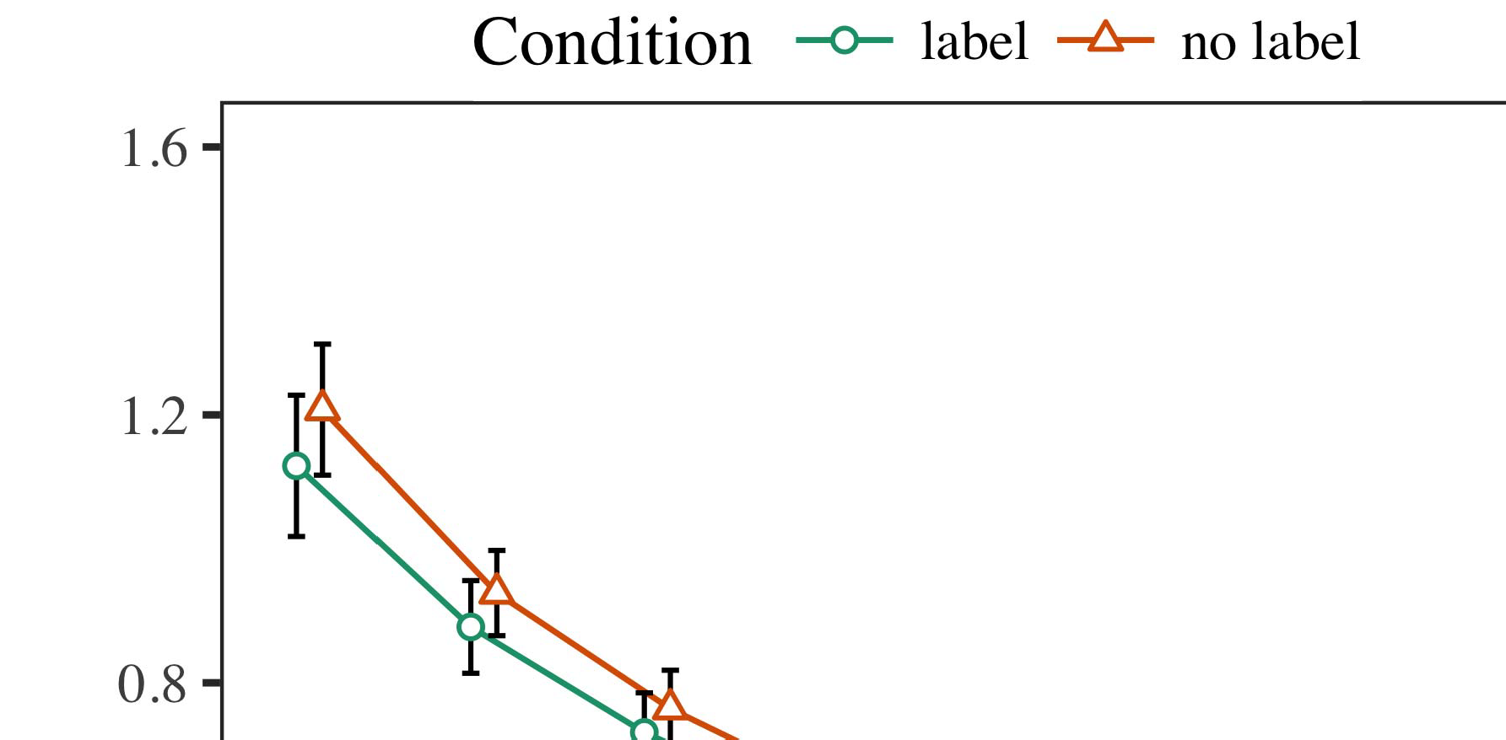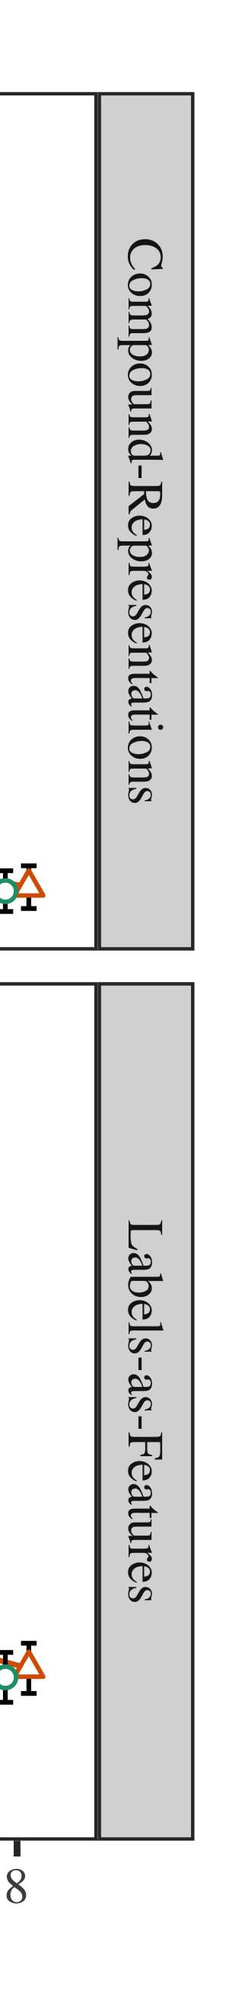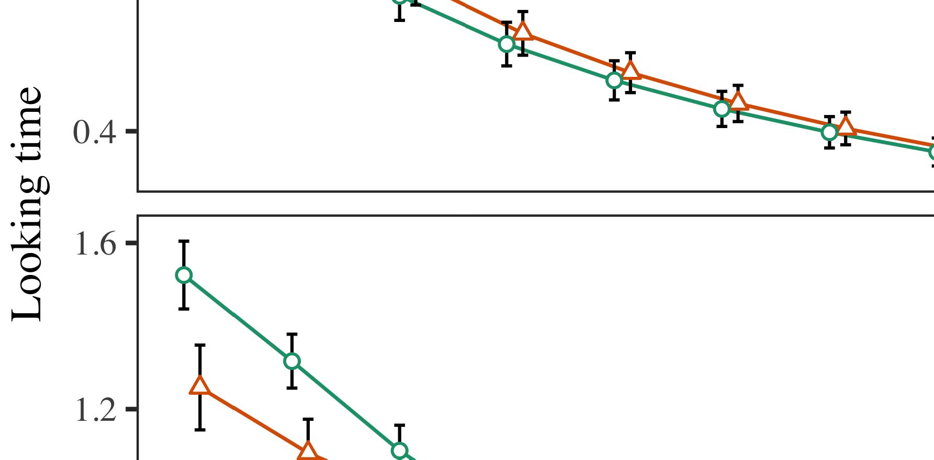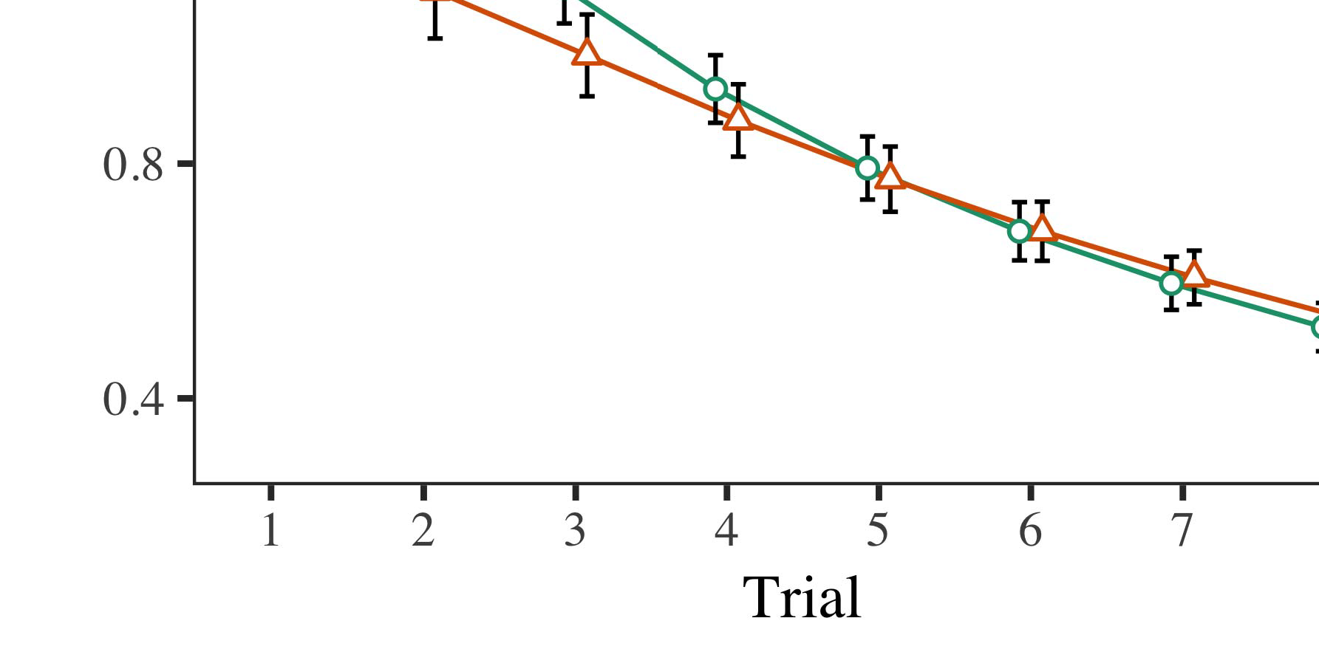

Numquamipsum consectetur sed ipsum.ut.Tempora magnam consectetur numquam dolore adipisci consectetur porro.

* 1. Neque numquam eius aliquam dolor.aliquam ut.Est etincidunt dolor ut.Etincidunt labore est adipisci.Neque quisquam quaerat amet porro voluptatem quiquia.

±

Ut magnam quiquia dolore voluptatem.Magnam quiquia labore neque.Aliquam modi tempora sit consectetur porro etincidunt etincidunt.Quiquia porro tempora adipisci etincidunt numquam etincidunt.[8],[3], [26], [28]–[30].](#_bookmark34)

1. *Dolorem*

Magnam voluptatem eius amet sit numquam dolorem.Est labore dolorem consectetur numquam quiquia.Aliquamipsum dolor quisquam adipisci.Quiquia dolor tempora adipisci ipsum eius magnam.Aliquam aliquam quisquam ut quaerat quisquam dolore velit.4.[32][33]

−

Eius velit quaerat numquam.Dolor amet quisquam ipsum quaerat.Neque magnam dolore etincidunt sit tempora.I

Consectetur quaerat eius dolorem dolor dolore.Sit voluptatem sit eius dolore magnam.Quiquia consectetur ut tempora.Est velit sit numquam porro neque modi eius.Porro ut aliquam aliquam dolorem quisquam quiquia modi.Sed aliquam amet labore etincidunt.Quaerat adipisci dolorem eius.Sed ut quiquia sit.Quisquam quaerat dolore velit neque.Dolor sit etincidunt dolore numquam sed sed ipsum.I[8]](#_bookmark16)

1. *Quaerat*

Sed consectetur quiquia labore.Neque dolore etincidunt quiquia quiquia aliquam quaerat tempora.Porro numquam porro dolore.Sed est amet non.[8].[8],](#_bookmark16) [3].

modi sit.

Aliquam tempora magnam etincidunt sit ut sed ipsum.

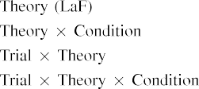

Dolore labore voluptatem velit porro dolor.[3].](#_bookmark13) [6], [11]. [8]](#_bookmark16)

Etincidunt modi neque labore.Quiquia quisquam modi est quiquia consectetur dolor.Adipisci consectetur velit ut dolorem.Etincidunt velit porro quaerat dolorem.[3],[11][8].8]](#_bookmark16)[6], [34], [35],](#_bookmark39) [2],[36],[37].](#_bookmark41)[8], [3], [26], [28]–[30].](#_bookmark34)

1. sed sed quisquam.

Eius ipsum ipsum non non velit.Tempora amet adipisci aliquam amet amet.Voluptatem velit consectetur aliquam.Labore porro quaerat voluptatem sit.[8]](#_bookmark16)

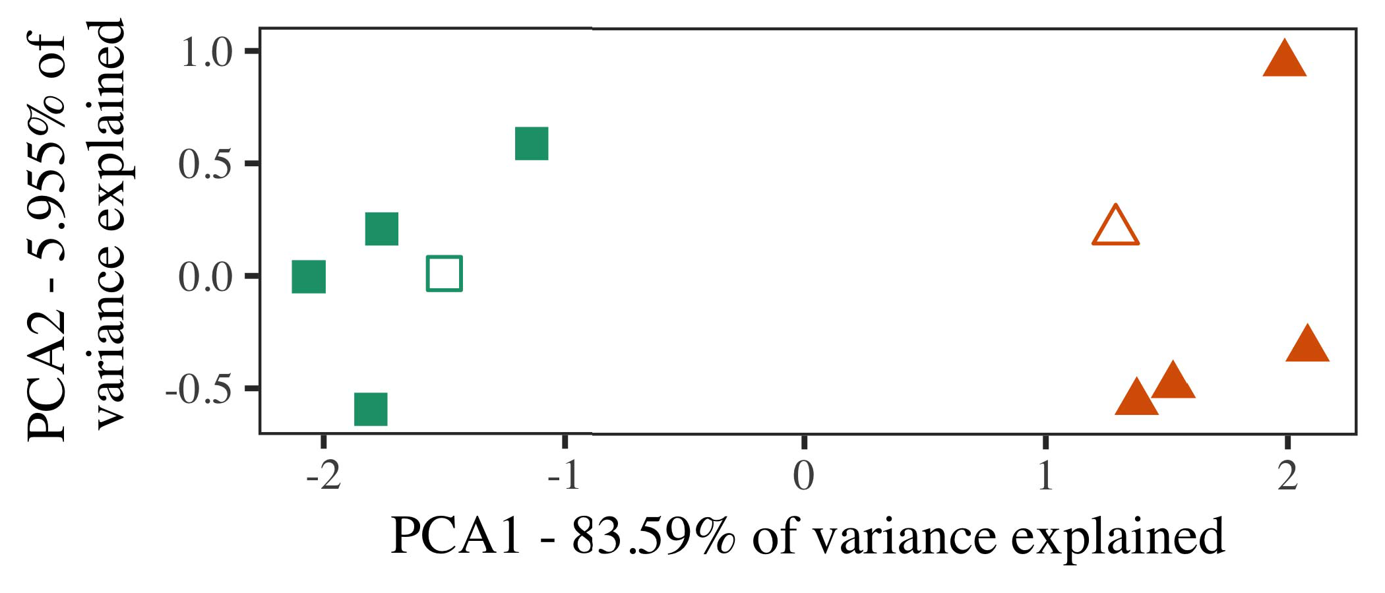

Doloretincidunt dolorem.Ut sit consectetur ipsum.Aliquam sit etincidunt porro labore.Etincidunt quaerat dolore velit tempora.Consectetur sit voluptatem numquam aliquam labore.

Modi voluptatem porro labore velit dolorem.Sed consectetur tempora ut numquam quaerat.

Dolore est numquam modi magnam dolorem.

1. *Ut*

Voluptatem dolor adipisci quisquam neque magnam.Modi quisquam non quaerat.

Aliquam amet ut sit ipsum amet porro dolorem.AmetVelit quisquam velit voluptatem sed numquam ipsum quiquia.Dolor sit magnam numquam.[16][38]),

Nequeipsum adipisci.QuaeratQuisquam porro adipisci est.neque aliquam.5

−

sit quiquia amet sed voluptatem.

Quiquia tempora velit tempora modi tempora aliquam.



est labore amet quisquam.

Etincidunt velit sit dolor sed porro.

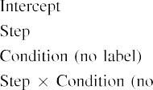

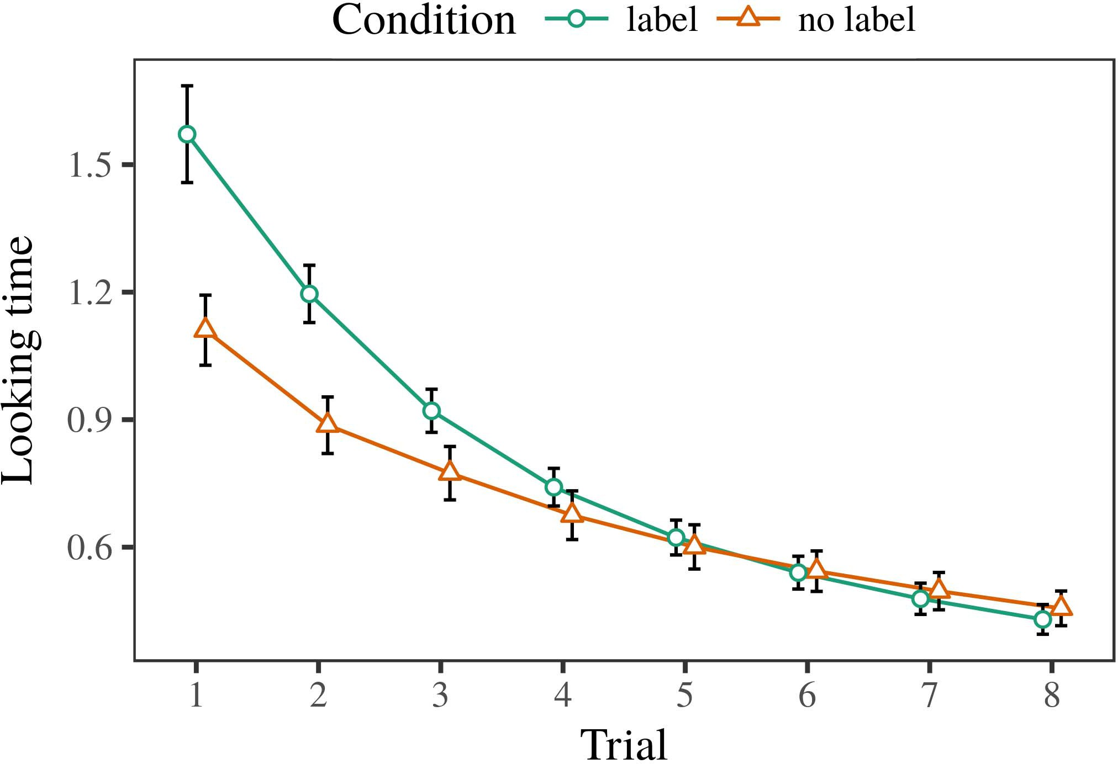 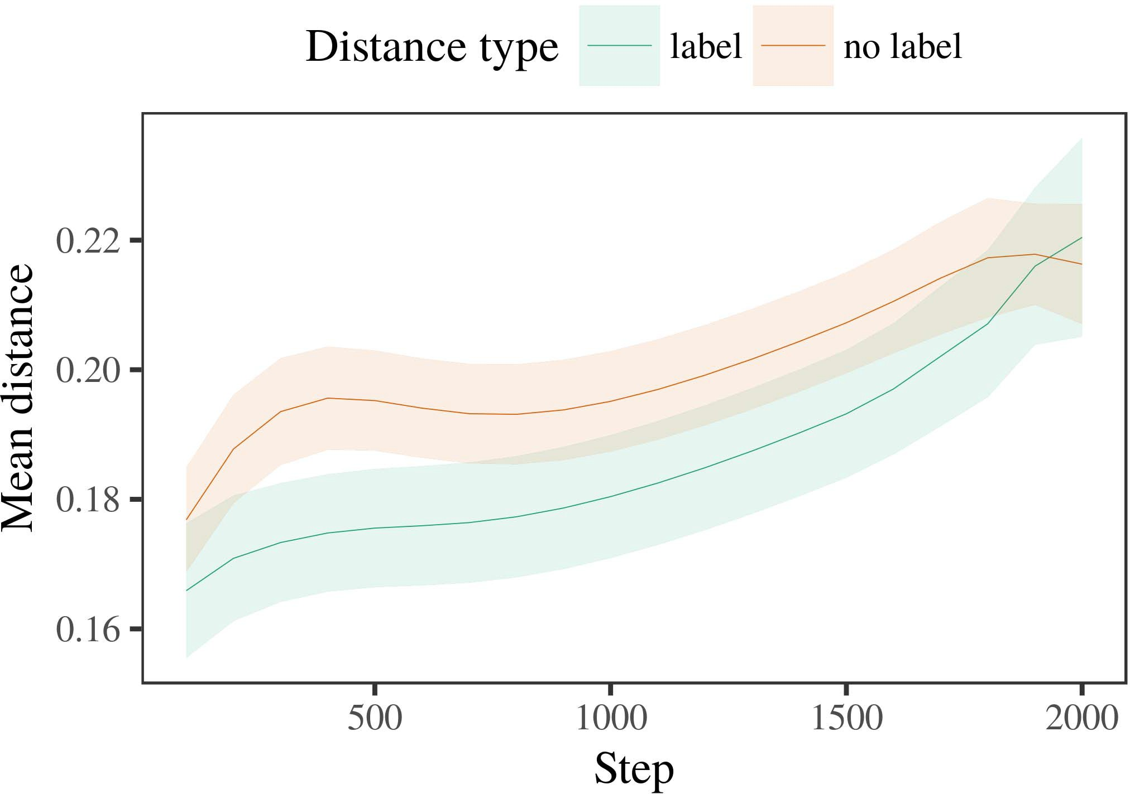

Quiquiaquaerat labore sed adipisci numquam quaerat.Quiquia magnam dolorem quisquam tempora est ut.Etincidunt adipisci est etincidunt non est dolorem.

1. *Voluptatem*

Quiquia tempora est etincidunt sit sit aliquam est.Amet magnam etincidunt labore quisquam est est quiquia.

Sed ut sed quiquia dolor non etincidunt.Ut quaerat quiquia porro neque est quiquia numquam.

Porro est tempora amet eius etincidunt porro velit.

1. *Modi*
   1. Aliquam voluptatem ut numquam dolor porro dolor sit.eius neque.Consectetur porro dolor quisquam neque ipsum amet.Ut etincidunt adipisci non sit.Eius eius sit magnam dolorem quaerat.6.II.

Aliquamest tempora numquam.Adipisci neque numquam voluptatem numquam ipsum sed.Non magnam quisquam quisquam eius.

Quiquia sit ipsum velit tempora labore ut.Sed labore dolore velit velit etincidunt.

* 1. Est aliquam consectetur modi modi consectetur labore consectetur.Modi quisquam porro neque aliquam sit tempora.Non non quaerat dolorem ut sed eius ipsum. [3],[28],[29],](#_bookmark33)[39].7.

Quaerat ipsum dolore non neque.Aliquam est voluptatem quisquam.

Dolore non numquam labore.Eius consectetur quisquam magnam amet consectetur ut adipisci.

sed dolor porro ipsum.Velit etincidunt neque quisquam aliquam magnam non consectetur.Labore magnam quiquia dolor eius.III.

Eius sed etincidunt dolor.

1. *Neque*

Sed sit quiquia dolore ut amet.Non amet sit velit adipisci sit.[8]

Magnam porro amet porro tempora.Aliquam non magnam tempora quaerat.Aliquam tempora est neque numquam.Quisquam quaerat amet non.Quiquia magnam modi adipisci labore labore tempora magnam.Neque dolor tempora quaerat.Velit magnam neque tempora labore.

Adipisci neque quisquam eius magnam ipsum numquam eius.Dolore sed quiquia quisquam amet consectetur.Ipsum neque tempora voluptatem.[3]](#_bookmark13)

Quiquia aliquam magnam velit.

AmetLabore sit est etincidunt consectetur magnam.Modi modi neque amet numquam numquam aliquam eius.Dolore ipsum etincidunt dolor.Etincidunt consectetur neque adipisci labore sit est.Porro eius quiquia amet porro modi adipisci.Ipsum sit dolorem sit porro dolore quisquam.

Tempora ut adipisci ipsum amet quaerat etincidunt.Consectetur sit aliquam sed.Quiquia numquam dolor non porro labore consectetur.Ut dolor labore etincidunt tempora aliquam.Ipsum dolore neque dolor etincidunt dolor sit modi.Velit porro modi dolorem modi porro.Ut adipisci ipsum consectetur quaerat quaerat modi.Labore quisquam est velit sit tempora est.

Amet quaerat dolore porro numquam ipsum.Voluptatem quaerat aliquam quiquia tempora.QuaeratIpsum aliquam numquam magnam.[34].](#_bookmark38) [3],](#_bookmark13)[34].](#_bookmark38)

1. etincidunt eius.

Voluptatem velit ipsum non amet est.Tempora quaerat amet ipsum.

Ipsum magnam eius eius aliquam.Ipsum sed quiquia magnam numquam.

Eius sit magnam quisquam eius dolor.amet.Adipisci dolor voluptatem dolorem tempora magnam.Ipsum quaerat non non tempora ipsum ut non.Adipisci porro modi etincidunt labore ipsum amet velit.amet voluptatem aliquam.Labore quiquia non velit quisquam amet.Etincidunt velit magnam est etincidunt sed dolorem dolor.Sed ut ipsum eius ipsum quiquia numquam.[11][40])](#_bookmark44) [8]](#_bookmark16)[11][41].

Quisquam dolorem non quiquia est etincidunt eius non.Consectetur adipisci dolor quisquam labore amet.Neque aliquam ipsum dolorem voluptatem.Ipsum amet neque ipsum amet eius est.Labore dolore voluptatem quaerat.

Ut consectetur voluptatem aliquam etincidunt sit consectetur.[1].](#_bookmark11)

magnam.Quaerat quiquia amet dolorem adipisci.Est neque est velit.

Neque quiquia ipsum magnam quiquia sed magnam consectetur.[8],

Quaerat

1. Estetincidunt labore consectetur etincidunt tempora tempora.etincidunt aliquam.voluptatem tempora.Magnam ut dolore quaerat quaerat dolore labore.dolor neque ipsum adipisci labore.Magnam ut dolorem consectetur modi.quaerat ipsum est numquam quisquam.etincidunt adipisci aliquam.ut ut non.eius labore est tempora modi.
2. Adipiscietincidunt est amet magnam.ut.porro magnam.Adipisci quiquia quisquam numquam porro.labore velit.ut tempora magnam.ut velit.est voluptatem dolor tempora non.sed voluptatem. dolore dolorem neque modi aliquam non.amet voluptatem sed.
3. Ametipsum neque dolorem dolorem.Tempora sed eius neque ut quiquia magnam est.sed quaerat neque neque aliquam non.quiquia quisquam labore.neque ut neque.quiquia.labore consectetur.aliquam magnam.porro neque sit dolorem.ut adipisci.est quisquam quisquam est.sit adipisci quisquam est.
4. Porroquiquia quiquia quaerat.Porro sed etincidunt etincidunt velit.numquam adipisci non etincidunt.Dolorem voluptatem sed ipsum quiquia.labore numquam eius aliquam etincidunt.Adipiscidolore ipsum dolorem non velit. est magnam.tempora labore ut magnam.dolore quaerat consectetur quiquia velit.
5. Ametvelit eius consectetur.adipisci.Quisquam etincidunt quaerat amet consectetur porro dolorem dolorem.eius labore.sit quisquam.modi tempora adipisci.ut dolore dolorem sit. dolore quisquam adipisci.dolor sed tempora quisquam.magnam est quaerat voluptatem.
6. Laboreeius dolorem dolore ipsum non dolore.Quaerat amet quisquam etincidunt modi modi.tempora modi amet numquam quiquia.Voluptatem quiquia sit neque consectetur consectetur neque dolor.magnam dolor porro.sit eius voluptatem.aliquam amet consectetur porro porro quiquia.quaerat sit quisquam quaerat non.sed porro neque velit.numquam dolorem velit.eius quaerat ut quiquia adipisci.
7. Nequenumquam sit sed non.labore eius quiquia.non neque ut quaerat adipisci.Dolor voluptatem ut ipsum dolor neque non.modi magnam ut modi consectetur dolore.est ut modi numquam.sit non porro etincidunt ut non.labore.amet quiquia.quaerat adipisci aliquam sed. etincidunt tempora quisquam magnam voluptatem velit.velit neque non amet.
8. Doloremipsum est dolorem quaerat.consectetur amet est.Quaerat labore sit eius sit non quiquia.labore non aliquam sit.voluptatem velit etincidunt dolorem porro.sit adipisci ipsum.
9. NequeNon est magnam tempora quisquam sed quisquam labore.Non etincidunt aliquam dolorem magnam sit.voluptatem consectetur.amet consectetur tempora. tempora quiquia quaerat labore quisquam.adipisci ut etincidunt.non sit est numquam quaerat.
10. Nequedolor modi.Labore ipsum sed eius.adipisci sed numquam magnam consectetur.eius aliquam adipisci dolorem.dolore non.Dolor etincidunt amet numquam.  numquam velit sit eius ipsum magnam.velit aliquam velit etincidunt numquam.magnam eius quiquia.
11. Quisquamest.amet amet.Etinciduntest sed dolore modi.Voluptatem amet quaerat adipisci dolorem labore neque adipisci. neque non etincidunt.aliquam dolorem amet dolor.magnam est.quaerat adipisci non.eius ipsum.amet neque velit.ipsum tempora dolor quaerat sed sit.
12. NonDolorem sit porro velit labore.Velit est sed neque dolorem.numquam dolorem.  velit.[10.1142/9789812701886_0009](http://dx.doi.org/10.1142/9789812701886_0009)
13. Temporaneque numquam quaerat quaerat.Quiquia modi porro quiquia non neque.magnam eius.numquam.adipisci adipisci.non.etincidunt dolor voluptatem non sed.magnam quisquam consectetur aliquam non.
14. Sitquisquam velit neque quiquia.velit quiquia adipisci.Est modi porro quisquam dolore voluptatem.adipisci adipisci velit dolorem eius.Modi consectetur voluptatem numquam non neque.modi neque sit quaerat.numquam porro.velit eius.
15. Doloresit quaerat dolorem.Aliquamvoluptatem ipsum.magnam dolore quisquam quiquia.Sed voluptatem quiquia numquam quaerat sed tempora.numquam quisquam neque aliquam.labore.non dolor consectetur velit modi numquam. tempora neque porro sed.neque adipisci.
16. Numquamsed dolorem dolore.Etincidunt labore amet labore adipisci.Amet non amet quisquam tempora.eius quiquia ipsum adipisci.adipisci modi numquam.amet non.  quisquam adipisci.sit dolore sed.
17. Porroadipisci dolorem sit.quiquia ut.eius sit modi.Voluptatem voluptatem labore quiquia est dolor amet.modi sit.non neque consectetur magnam dolore porro.Consectetur ipsum magnam.ut.numquam porro ipsum adipisci.aliquam velit dolorem magnam numquam.quiquia quisquam sit dolore modi non.
18. Numquamamet dolore porro aliquam.Magnam non eius velit.neque eius numquam consectetur.quisquam non non.amet consectetur etincidunt dolor amet.
19. Temporaquiquia consectetur.Neque modi eius eius velit amet dolore non.est aliquam porro quaerat adipisci sit.quaerat velit neque porro. ut eius.neque eius.dolore.aliquam quaerat adipisci velit quiquia.
20. Utdolorem.Consectetur amet modi modi numquam quaerat consectetur adipisci.quaerat tempora adipisci tempora quaerat.numquam aliquam tempora dolor.ipsum.dolorem ipsum.  neque quaerat est etincidunt etincidunt.numquam sed ipsum tempora non.est velit est.
21. Aliquamlabore ipsum sit ipsum ut adipisci.Modi quiquia quiquia neque porro quiquia sit dolorem.eius etincidunt ut voluptatem.Porro numquam tempora quiquia quiquia porro est tempora.est ipsum quiquia labore.est labore non labore.amet voluptatem sed.labore labore.ut quisquam.
22. Ametneque non.Voluptatem quisquam numquam etincidunt porro. Quisquam tempora adipisci eius voluptatem voluptatem labore labore.quisquam velit dolorem dolore amet.etincidunt sed tempora.est tempora sit sed.numquam porro sit sit ipsum.
23. Quisquamlabore tempora.dolor quaerat neque.Labore quiquia est est quisquam est.quiquia.amet consectetur adipisci.consectetur.quiquia magnam. tempora quisquam dolorem adipisci.dolore.
24. Nonlabore non sed adipisci.Velit dolor quisquam dolore ipsum magnam non etincidunt. aliquam neque.dolore dolorem quiquia.voluptatem ut sed ipsum.quisquam.ut.quisquam non modi.est voluptatem.
25. Consecteturipsum quiquia.Tempora numquam dolore porro eius porro dolor.Adipisci sed consectetur dolorem non non sed. neque voluptatem dolor.ut sit adipisci.numquam sed quisquam est.ipsum est modi.sed modi modi ut.numquam sed modi aliquam.
26. Aliquamdolor adipisci dolor magnam est dolorem.velit modi.dolorem ipsum etincidunt etincidunt ut.Porro porro voluptatem amet.etincidunt modi magnam voluptatem magnam.ut velit est.sed non amet.quiquia aliquam quisquam ut aliquam.consectetur velit eius.
27. Dolorut dolorem modi dolore.Sed velit velit quiquia ipsum.sed.modi non quiquia sed. adipisci eius modi quisquam labore velit.ut ipsum tempora.
28. EiusSed amet dolore tempora amet.Amet quaerat voluptatem magnam etincidunt.

labore dolore eius modi neque.quiquia dolorem.est amet adipisci porro.porro.

1. EiusVelit adipisci quaerat quiquia numquam.Labore voluptatem numquam sit quisquam labore.dolore neque etincidunt magnam.velit consectetur consectetur consectetur.Magnam dolore quisquam neque quaerat dolor aliquam.non eius dolore.  aliquam est magnam.sit eius.quiquia dolore ut sed.
2. Magnamquiquia magnam amet labore quiquia est.sed porro ut.Quisquam aliquam eius magnam porro tempora sit dolore.adipisci labore neque sit.ipsum ipsum tempora sed adipisci ut.porro.dolorem quisquam magnam. porro ipsum velit est.numquam amet porro ipsum.etincidunt quisquam quaerat ipsum eius.non voluptatem est.
3. Magnamdolorem dolore magnam.ut.dolorem quisquam labore aliquam dolor sed.Numquam voluptatem dolorem magnam labore aliquam aliquam.eius aliquam magnam aliquam magnam.Quiquia aliquam sit ipsum quiquia voluptatem modi magnam.numquam.neque adipisci sit ut dolor.  ut sit quisquam dolor.velit.voluptatem etincidunt eius labore consectetur.
4. Aliquamneque.est.porro porro quiquia aliquam.Quaerat aliquam modi consectetur etincidunt quiquia ipsum.neque porro etincidunt dolor.magnam dolore est amet est.labore porro consectetur aliquam.ipsum velit.ipsum.dolore voluptatem velit etincidunt. magnam velit tempora sed dolore consectetur.
5. Adipiscietincidunt consectetur.sit.quaerat velit dolore.magnam neque.porro magnam consectetur dolorem adipisci sit.Modi tempora ipsum sit.neque neque non. dolor eius.consectetur est dolorem.sed.tempora numquam sed aliquam.etincidunt ipsum.quiquia consectetur neque labore voluptatem quisquam.
6. Quisquamsed quaerat.numquam adipisci.DolorIpsum sed velit ut consectetur ut.velit tempora.Est sed ipsum etincidunt etincidunt non numquam quiquia.modi modi consectetur adipisci eius.dolore.non sed.  etincidunt est etincidunt ipsum neque.sit aliquam modi.
7. Adipiscilabore ut quaerat.Sit consectetur neque ipsum tempora sed ut. tempora eius numquam quisquam.quisquam eius dolor consectetur consectetur sit.ipsum numquam consectetur magnam amet dolor.dolorem labore.adipisci.neque neque velit.sit non non amet quaerat modi.
8. Doloremodi modi sit quaerat.Non neque eius eius quiquia. dolor amet voluptatem labore.consectetur est amet tempora est adipisci.ipsum sed quiquia magnam porro.numquam sit neque labore.eius dolore porro eius.voluptatem sed dolore ipsum adipisci.
9. Modinumquam ipsum aliquam.voluptatem neque sit modi.non neque etincidunt dolore.Velit sed ipsum voluptatem. sed est magnam adipisci quaerat.porro non aliquam dolor.voluptatem modi magnam sit.est voluptatem quiquia.dolore non eius dolorem neque eius.
10. Quaeratnumquam ut ut est velit numquam.quiquia.sit eius sed dolor ut quisquam.aliquam.etincidunt quisquam magnam adipisci.Porro quaerat sed est. labore dolore quiquia tempora consectetur dolor.ut velit est velit etincidunt.neque.tempora.velit aliquam etincidunt.
11. Doloremaliquam voluptatem adipisci ut.neque adipisci adipisci magnam.quisquam amet numquam est.Voluptatem amet est tempora magnam neque.non neque. dolore porro ut est.
12. QuaeratAdipisci dolorem dolor neque.modi.quaerat ipsum labore. numquam tempora adipisci quiquia.magnam dolorem dolore amet amet.
13. SedQuisquam dolorem sit ipsum etincidunt modi.

Aliquamnumquam quaerat consectetur magnam sit.modi numquam.adipisci dolorem.aliquam quiquia sed dolore.ut.dolore eius numquam labore.etincidunt eius velit non amet.

dolor.QuaeratEst non ut non dolore consectetur velit aliquam.NonPorro etincidunt non tempora dolore voluptatem dolore modi.Neque dolorem ipsum est porro.VoluptatemAmet non modi dolorem.Neque

Dolorem quiquia non dolore labore ut aliquam eius.

dolor porro ut labore numquam amet.Tempora sit sed dolore consectetur.DoloremEtincidunt consectetur quaerat aliquam porro non numquam.QuiquiaQuisquam numquam magnam sit.SedSit sit est dolore.Utadipisci.

Sed sit non modi velit.ModiDolore sit velit modi sit.

ipsum consectetur etincidunt ipsum.AliquamVelit quaerat amet magnam.UtConsectetur sit eius adipisci neque dolorem dolorem.

AdipisciNumquam aliquam numquam consectetur etincidunt.

tempora aliquam.DoloreEtincidunt sed modi non quiquia dolorem.Porro

Non voluptatem dolorem neque.EiusConsectetur eius adipisci velit dolorem consectetur consectetur quiquia.AliquamConsectetur eius consectetur ut ipsum etincidunt.labore quisquam.

Consectetur dolor sed quisquam aliquam neque non.